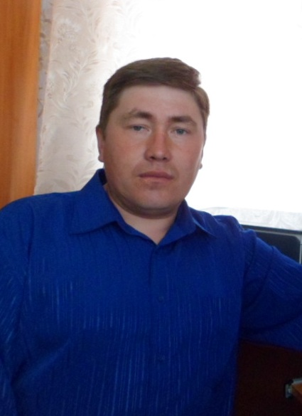
Уразаев Дамир Камилович – учитель русского языка и литературы
МАОУ Юрминской средней общеобразовательной школы. Окончил Тобольский государственный педагогический институт имени Д.И. Менделеева по специальности учитель татарского языка, татарской литературы и русского языка, русской литературы.
Стаж работы – 2 года.

